Глава седьмая

СХЕМЫ ОБМОТОК

7.1 ВИДЫ ОБМОТОК
В односкоростных двигателях серии 4А в зависимости от мощности, числа полюсов, способа укладки применяются однослойные, одно-двухслойные или двухслойные статорные обмотки.
В многоскоростных двигателях в зависимости от соотношения чисел полюсов, мощностей используются статорные обмотки с переключением чисел полюсов по схемам Даландера, Харитонова, с тремя нулевыми точками, по принципу амплитудно-фазной модуляции.
Фазные роторы в зависимости от мощности машин имеют двухслойные петлевые всыпные или двухслойные волновые стержневые обмотки.
Вид обмотки, применяемый в тех или иных двигателях, указан в табл. 6.1 – 6.16. Большинство этих видов широко известно и достаточно полно охарактеризовано в учебной и справочной литературе (2,3). В этой главе будут рассмотрены только новые виды обмоток, впервые применённые в электродвигателях серии 4А.
7.2 Одно-двухслойные концентрические обмотки.
Одно-двухслойные концентрические обмотки предназначены для механизированной укладки в статора двигателей серии 4А с высотой оси вращения 180 мм. Следует отметить, что в дальнейшем, по мере создания соответствующего статорообмоточного оборудования, одно-двухслойные обмотки будут применены во всех двигателях серии 4А со всыпными обмотками при высотах оси вращения более 180 мм. Применение одно-двухслойных обмоток при ручной укладке вместо двухслойных не оправдано, так как требует более сложных намоточных шаблонов и более трудоёмко.
При ремонтных работах в случае возникновения затруднений при выполнении одно-двухслойных обмоток можно переходить на двухслойные обмотки с сохранением сечения провода, числа витков в обмотке фазы и с эквивалентным шагом по пазам.
Эквивалентным называется шаг двухслойной обмотки, имеющий тот же коэффициент укорочения, что и одно-двухслойная обмотка.
Одно-двухслойная концентрическая ярусная обмотка (рис. 7.1) применяется в шестиполюсных двигателях серии. Каждая катушечная группа состоит из одной большой катушки, занимающей весь паз и двух малых катушек, занимающих по половине паза (рис. 7.1,а) и имеющих половинное число витков каждая. Укладка обмотки производится без «подъёма шага», в три операции, пофазно, в порядке, указанном на схеме (рис.7.1, б).
Одно-двухслойная концентрическая обмотка (рис 7.2) применяется при механизированной укладке четырёхполюсных двигателей (4). Каждая катушечная группа обмотки состоит из одной большой и двух малых катушек. (рис. 7.2, а). Укладка обмотки производится без «подъёма шага», в четыре операции, в порядке, указанном на схеме (рис 7.2, б).
На схемах (рис 7.1, а и 7.2, а) утолщённой линией обозначены катушки фазы А, средней – фазы С и тонкой – фазы В. Штриховой линией обозначены стороны катушек, лежащие в верхнем слое паза или занимающие весь паз. Прописными буквами на рис 7.1, б и 7.2,б обозначены большие катушки, а строчными малые. Пазы нумеруются арабскими цифрами. Римскими цифрами на торцевых схемах одно-двухслойных обмоток (рис 7.1, б и 7.2, б) отмечены порядковые номера операций, при которых производится укладка данных катушек. С1, С2, С3, С4, С5, С6 – выводы обмоток фаз. Эквивалентный шаг приведённых обмоток у_{экв}= 8
7.3 Полюсно-переключаемые обмотки с тремя нулевыми точками.
Полюсно-переключаемые обмотки с тремя нулевыми точками применяются для двухскоростных двигателей с высотами оси вращения 100-160 мм при соотношении чисел полюсов, не равном 1:2. Катушки обмоток фаз при каждом числе полюсов соединяются в три параллельные ветви – тройную звезду. (5)
При соотношении чисел полюсов 8:6 в двигателях с высотой оси вращения 100 мм применяется однослойная полюсно-переключаемая обмотка (рис 7.3)
При соотношении чисел полюсов 6:4 двигатели с высотами оси вращения 100-132 мм имеют одно-двухслойную обмотку на статоре (рис 7.4) Эта обмотка состоит из больших катушек, занимающих весь паз и обозначенных утолщёнными линиями, и малых занимающих по половине паза, обозначенных тонкими линиями. Однослойная и двухслойная части обмотки занимают одинаковое число пазов.

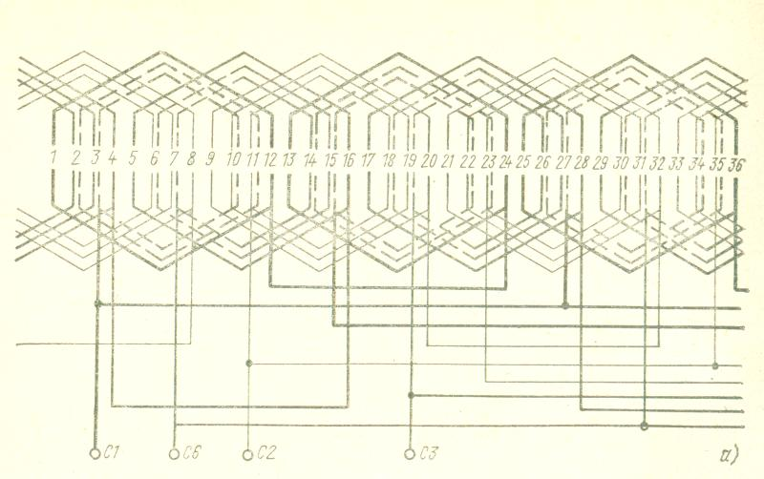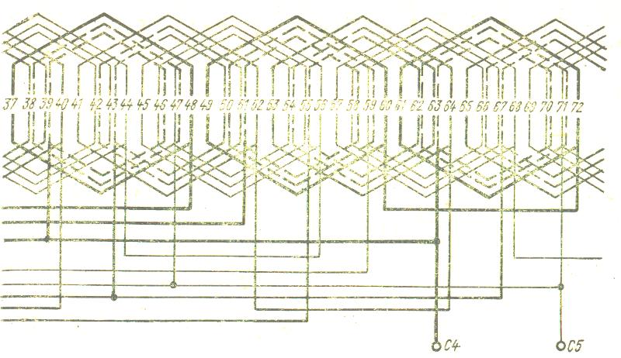

Пазы | 1 | 2 | 3 | 4 | 5 | 6 | 7 | 8 | 9 | 10 | 11 | 12 | 13 | 14 | 15 | 16 | 17 | 18
Верх | А₁ | С₃ | С₃ | С₂ | С₂ | b₃ | b₃ | B₃ | B₃ | b₃ | b₃ | A₁ | A₁ | C₂ | C₂ | C₂ | C₂ | b₃
Низ | А₁ | а₁ | а₁ | С₂ | С₂ | C₂ | C₂ | B₃ | B₃ | a₁ | a₁ | A₁ | A₁ | a₂ | a₂ | C₂ | C₂ | C₂

Пазы | 19 | 20 | 21 | 22 | 23 | 24 | 25 | 26 | 27 | 28 | 29 | 30 | 31 | 32 | 33 | 34 | 35 | 36
Верх | b₃ | B₃ | B₃ | b₃ | b₃ | A₁ | A₁ | c₂ | c₂ | C₂ | C₂ | b₃ | b₃ | B₃ | B₃ | b₃ | b₃ | A₁
Низ | C₃ | B₃ | B₃ | a₁ | a₁ | A₁ | A₁ | a₁ | a₁ | C₂ | C₂ | c₂ | c₂ | B₃ | B₃ | a₁ | a₁ | A₁
Рис 7.1. Одно-двухслойная концентрическая ярусная обмотка
а – развёрнутая схема
37 | 38 | 39 | 40 | 41 | 42 | 43 | 44 | 45 | 46 | 47 | 48 | 49 | 50 | 51 | 52 | 53 | 54
А₁ | с₂ | с₂ | С₂ | С₂ | b₃ | b₃ | B₃ | B₃ | b₃ | b₃ | A₁ | A₁ | с₂ | с₂ | С₂ | С₂ | b₃
А₁ | а₂ | а₂ | С₂ | С₂ | c₂ | c₂ | B₃ | B₃ | a₁ | a₁ | A₁ | A₁ | а₂ | а₂ | С₂ | С₂ | c₂

55 | 56 | 57 | 58 | 59 | 60 | 61 | 62 | 63 | 64 | 65 | 66 | 67 | 68 | 69 | 70 | 71 | 72
b₃ | B₃ | B₃ | b₃ | b₃ | A₁ | A₁ | с₂ | с₂ | С₂ | С₂ | b₃ | b₃ | B₃ | B₃ | b₃ | b₃ | A₁
c₂ | B₃ | B₃ | a₁ | a₁ | A₁ | A₁ | а₂ | а₂ | С₂ | С₂ | c₂ | c₂ | B₃ | B₃ | a₁ | a₁ | A₁
Рис 7.1. Одно-двухслойная концентрическая ярусная обмотка
а – развёрнутая схема
m=3, 2р=6, z₁=72, a=3, y=1-12, 2-14, 3-10
б – торцевая схема укладки.

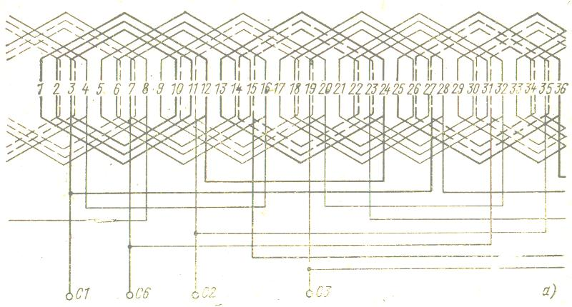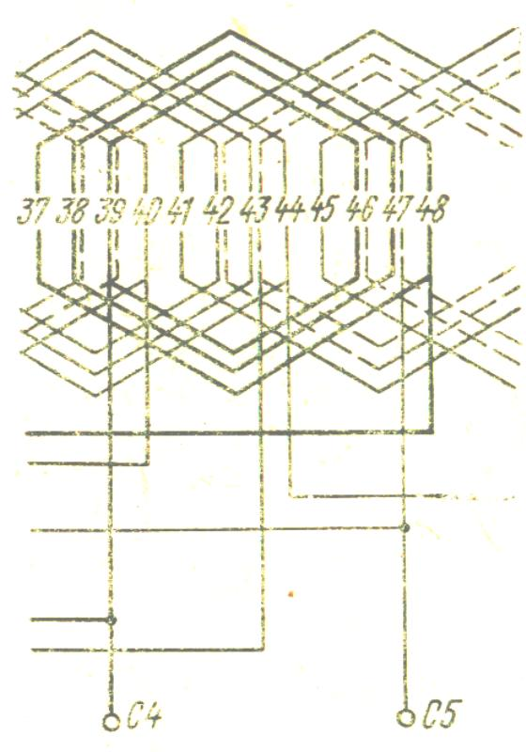

Рис 7.2 Одно-двухслойная концентрическая симметричная обмотка, m=3, 2p=4, z₁=48, a=2, y=1-12, 2-11, 3-10.
а- развёрнутая схема, б – торцевая схема укладки.
Пазы | 1 | 2 | 3 | 4 | 5 | 6 | 7 | 8 | 9 | 10 | 11 | 12
Верх | А3 | а₃ | а₃ | С₁ | С₄ | с₄ | с₄ | B₂ | B₁ | a₃ | a₃ | A₃
Низ | А3 | с₁ | с₁ | С₁ | С₄ | b₂ | b₂ | B₂ | B₁ | b₁ | b₁ | A₃

Пазы | 13 | 14 | 15 | 16 | 17 | 18 | 19 | 20 | 21 | 22 | 23 | 24
Верх | А₂ | с₄ | с₄ | с₄ | с₃ | с₃ | c₃ | B₁ | B | b₄ | b₄ | A₂
Низ | А₂ | а₂ | а₂ | с₄ | с₃ | b₁ | b₁ | B₁ | B | a₂ | a₂ | A₂

25 | 26 | 27 | 28 | 29 | 30 | 31 | 32 | 33 | 34 | 35 | 36
А₁ | с₃ | с₃ | С₃ | С₃ | b₄ | b₄ | B₄ | B₃ | b₃ | b₃ | A₁
А₁ | а₁ | а₁ | С₃ | С₃ | c₂ | c₂ | B₄ | B₃ | a₁ | a₁ | A₁

37 | 38 | 39 | 40 | 41 | 42 | 43 | 44 | 45 | 46 | 47 | 48
A₄ | a₄ | a₄ | C₂ | C₁ | b₂ | b₂ | B₃ | B₂ | a₄ | a₄ | A₄
A₄ | c₂ | c₂ | C₂ | C₁ | c₁ | c₁ | B₃ | B₂ | b₂ | b₂ | A₄

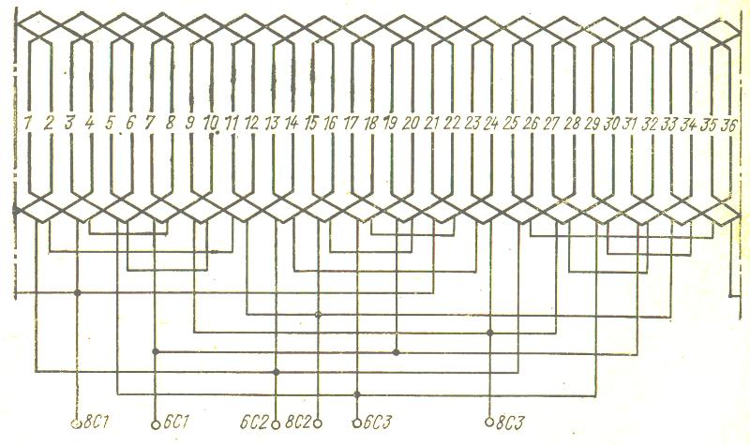

Рис 7.3 Схема однослойной полюсно-переключаемой обмотки с тремя нулевыми точками, m=3, 2p=8/6, z₁=36, y=1-6, a=3

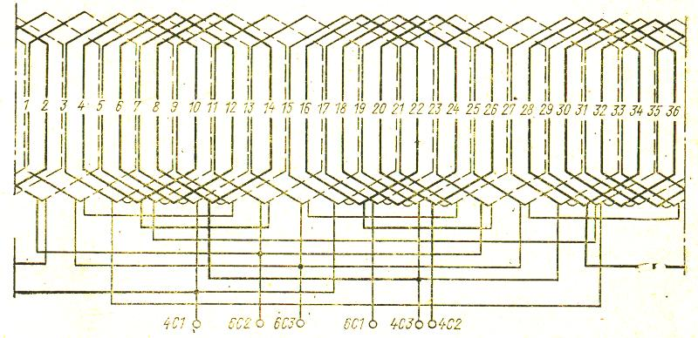

Рис 7.4 Схема однослойной полюсно-переключаемой обмотки с тремя нулевыми точками, m=3, 2p=6/4, z₁=36, y=1-7, a=3

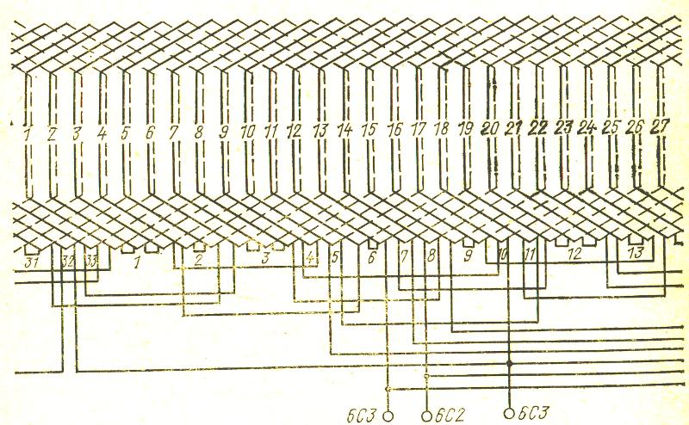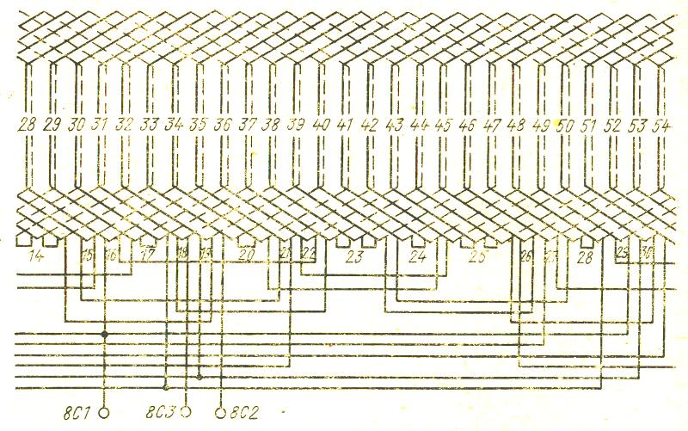

Рис 7.5 Схема однослойной полюсно-переключаемой обмотки с тремя нулевыми точками, m=3, 2p=8/6, z₁=54, y=1-8, a=3
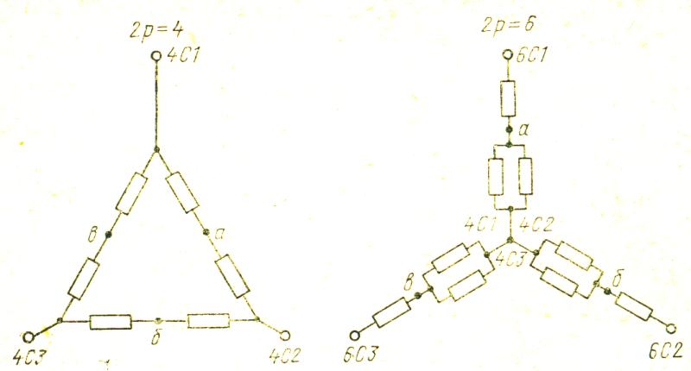

Рис 7.6 Соединение основной и дополнительной обмоток по схеме Харитонова.
Двухслойная полюсно-переключаемая обмотка с тремя нулевыми точками (рис. 7.5) применяется в двигателях с высотой оси вращения 160 мм при соотношении чисел полюсов 8:6.
На схемах обмоток многоскоростных машин первая цифра в обозначении выводов соответствует числу полюсов.

7.4 Полюсно-переключаемые обмотки по схеме Харитонова

Полюсно-переключаемые обмотки по схеме Харитонова применяются в двухскоростных машинах с высотами оси вращения 160-200 мм при соотношении чисел полюсов 6:4 (6). Обмотка состоит из двух частей: двухслойной полюсно-переключаемой обмотки, соединённой в треугольник при 2р=4 и в двойную звезду при 2р=6 и однослойной дополнительной обмотки, которая включается только при числе полюсов 2р=6 (рис 7.6). Схемы обмоток приведены на рис 7.7,а, б и 7.8, а, б (см. с. 492-495).

7.5 Обмотка с переключением полюсов по принципу Амплитудно-фазной модуляции.
Обмотка с переключением чисел полюсов по принципу амплитудно-фазной модуляции применяются в двухскоростных машинах с высотами оси вращения 180-250 мм при соотношении чисел полюсов 8:6 и в четырёхскоростных машинах с высотой оси вращения 100 мм. При соотношении чисел полюсов 8:6:4:2. В последнем случае машина имеет две независимые обмотки, одна из которых на соотношение чисел полюсов 8:6 переключается по принципу амплитудно-фазной модуляции. Обмотка (рис7.9) состоит из шести ветвей и соединяется в треугольник при 2р=8, выводы 6С1, 6С2, 6С3 разомкнуты и в двойную звезду при 2р=6, выводы 8С1, 8С2, 8С3 замкнуты накоротко (см. с. 496).
Приложение 1
Основные определения и термины
Общие определения
Двигатель общего назначения. Двигатель, удовлетворяющий совокупности технических требований, общих для большинства случаев применения, и выполненный без учёта специальных требований потребителя.
Основное исполнение двигателей – исполнение, соответствующее общетехническим требованиям как в части рабочих свойств, так и в части условий работы и применения. Основное исполнение служит базой для разработки модификаций и специализированных исполнений.
Модификация – изделие, разработанное на базе основного исполнения, имеющее то же значение высот оси вращения, но отличающееся рабочими свойствами (механической характеристикой, диапазоном регулирования частот вращения, уровнем шума и др.)
Специализированное исполнение – исполнение, удовлетворяющее повышенным требованиям потребителя в отношении условий применения. Различают специализированные исполнения по условиям окружающей среды и по точности выполнения установочных и присоединительных размеров.
Узкоспециализированное исполнение - исполнение, предназначенное для работ в узкоспециализированной области.
Конструктивное исполнение - расположение составных частей машины относительно элементов крепления подшипников и конца вала.

Параметры и характеристики

Номинальная мощность – механическая мощность на валу двигателя, на которую он спроектирован.
Начальный пусковой ток – установившийся ток, потребляемый двигателем при неподвижном роторе и питании от сети с номинальным напряжением и частотой. Кратность начального пускового тока – отношение начального пускового тока к номинальному току.
Номинальный вращающий момент – вращающий момент на валу электродвигателя, соответствующий номинальной мощности и номинальной частоте вращения.
Начальный пусковой момент – вращающий момент, развиваемый двигателем при неподвижном роторе и начальном пусковом токе. Кратность начального пускового момента – отношение начального пускового момента к номинальному моменту.
Минимальный вращающий момент – наименьшее значение вращающего момента, развиваемого двигателем при номинальном напряжении и частоте сети в диапазоне изменения частоты вращения от нуля до значения, соответствующего максимальному моменту. Кратность минимального момента – отношение минимального момента к номинальному моменту.
Максимальный вращающий момент – наибольшее значение вращающего момента, развиваемого двигателем при номинальном напряжении и частоте сети. Кратность максимального момента – отношение максимального момента к номинальному моменту.

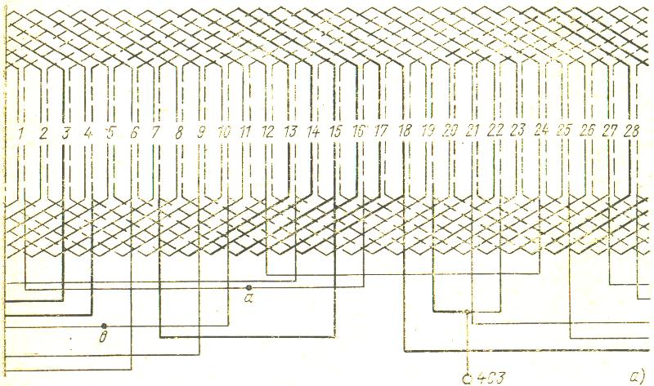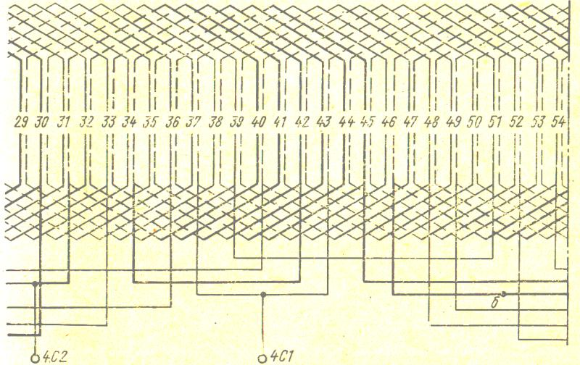

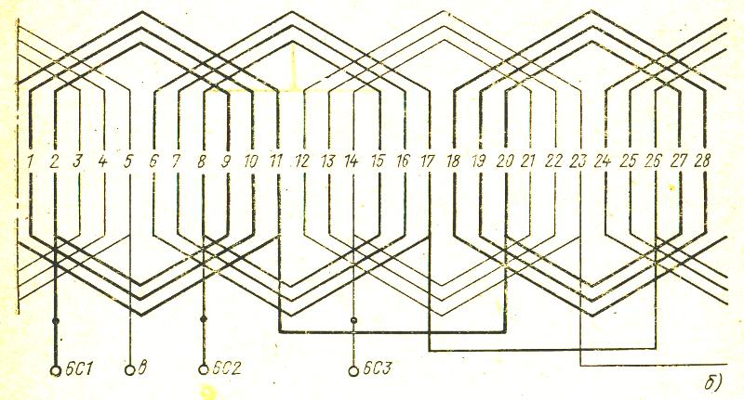
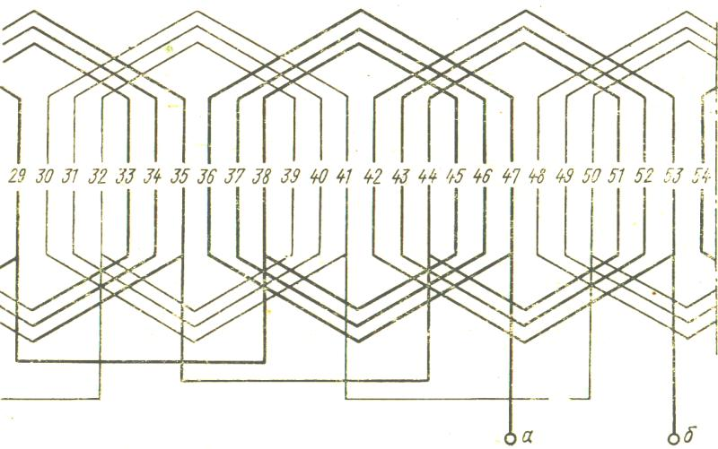
Рис 7.7 Полюсно-переключаемые по схеме Харитонова обмотки, m=3, z₁=54
а – основная двухслойная обмотка: 2р=6/4, y=1-10, а=2/1
б – дополнительная однослойная концентрическая обмотка: 2р=6, у=1-12, 2-11, 3-10, а=1

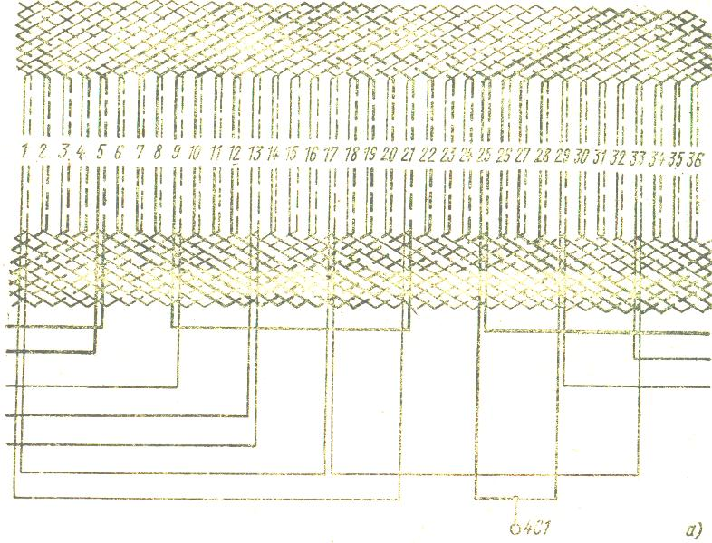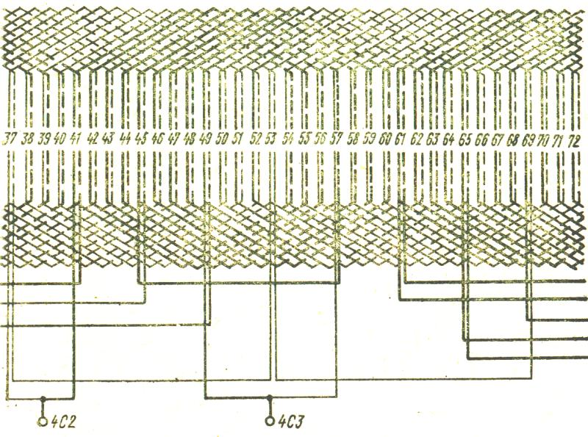

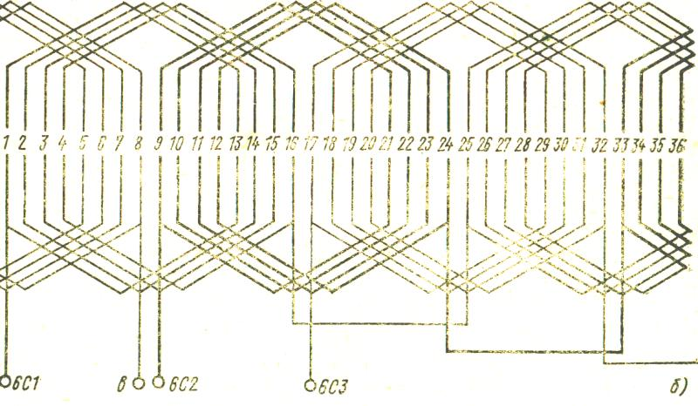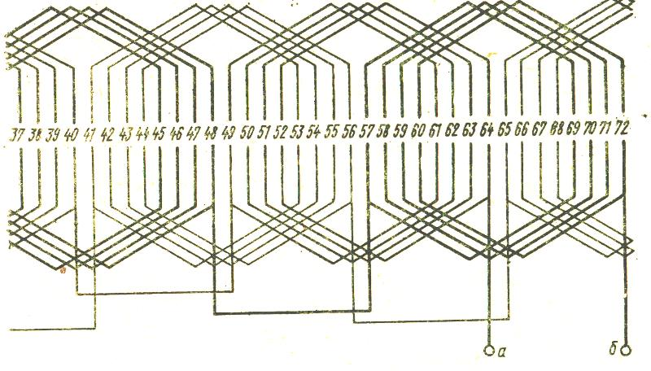

Рис 7.8 Полюсно-переключаемые по схеме Харитонова обмотки, m=3, z₁=72
а – основная двухслойная обмотка: 2р=6/4, y=1-14, а=2/1
б – дополнительная однослойная концентрическая обмотка: 2р=6, у=1-13, а=1
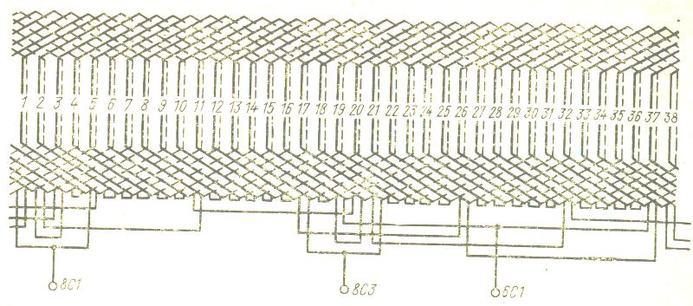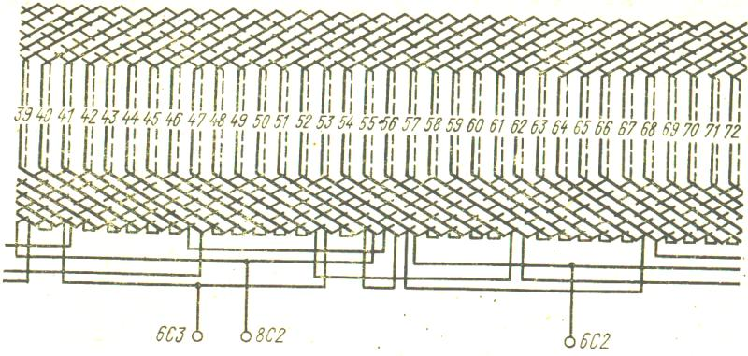

Рис 7.9 Полюсно-переключаемая обмотка по принципу амплитудно-фазной модуляции, m=3, z₁=72, 2p=8/6,y=1-10, a=1/2

Номинальные данные – данные, характеризующие работу двигателя в номинальном режиме.
Скольжение – отношение разности синхронной частоты вращения и частоты вращения ротора к синхронной частоте вращения. Критическое скольжение – скольжение, при котором двигатель развивает максимальный вращающий момент.
Рабочая температура – практически установившаяся температура какой либо части двигателя при его номинальном режиме работы и неизменной температуре окружающей среды.
Расчётная рабочая температура – температура, к которой приводят сопротивление обмоток двигателя при подсчёте потерь в них. Расчётная рабочая температура устанавливается в зависимости от класса нагревостойкости системы изоляции обмоток.
при классе В Ө_{р}=75ºС; при классе F Ө_{р}=115ºС
Превышение температуры – разность температуры какой-либо части двигателя и температуры окружающей среды. Предельно допускаемое превышение температуры обмоток двигателя устанавливается в зависимости от класса нагревостойкости системы изоляции:

Класс нагревостойкости | B | F
Среднее превышение температуры обмоток при эффективной температуре окружающей среды +40 ºС | 80 | 100
Для стержневых обмоток ротора приведённые значения могут быть увеличены на 10 ºС.
Линейная токовая нагрузка - отношение арифметической суммы действующих значений токов всех проводников обмотки к длине окружности по поверхности якоря:
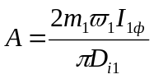

где А – линейная нагрузка, А/см; m₁ – число фаз обмотки статора; ω₁ – число последовательно соединённых витков в обмотке фазы статора; I_{1ф} – действующее значение фазного тока обмотки статора, А; D_{i1} – внутренний диаметр сердечника статора, см.
Срок службы – календарная продолжительность эксплуатации двигателя от её начала до списания, обусловленного предельным состоянием двигателя.
Наработка – продолжительность работы двигателя.
Вероятность безотказной работы – вероятность того, что в пределах заданной наработки отказ двигателя не возникнет.
Режим работы
Режим работы – установленный порядок чередования и продолжительности нагрузи, холостого хода, торможения, пуска и реверса двигателя во время его работы.
Номинальный режим работы – режим работы двигателя, для которого он предназначен предприятием-изготовителем.
Продолжительный режим работы (S1) – режим, характеризующийся работой двигателя при постоянной нагрузке продолжительностью, достаточной для достижения практически установившейся температуры всех частей двигателя при неизменной температуре окружающей среды.
Повторно-кратковременный режим работы (S3) – режим работы двигателя, при котором кратковременная неизменная нагрузка чередуется с отключениями машины от сети, причём во время нагрузки температура двигателя не достигает установившегося значения, а во время паузы машина не успевает охлаждаться до температуры окружающей среды.
Перемежающийся режим работы (S6) - режим работы двигателя, при котором кратковременная работа с неизменной нагрузкой чередуется с холостым ходом, причём как при нагрузке, так и при холостом ходе температура машины не достигает установившихся значений.
Относительная продолжительность включения (ПВ) – отношение длительности работы двигателя при нагрузке, включая пуск, к длительности рабочего цикла, выраженное в процентах.
Приложение 2
Структура условных обозначений степени защиты, способа охлаждения, конструктивного исполнения по способу монтажа.
Степень защиты
Характеризует защищённость находящихся под оболочкой частей двигателя от попадания твёрдых посторонних тел и воды, а также защиту обслуживающего персонала от соприкосновения с токоведущими и вращающимися частями, находящимися внутри оболочки двигателя.
Условное обозначение степени защиты содержит данные в указанной ниже последовательности:
буквенная часть IP – начальные буквы слов International Protection.
условное цифровое обозначение степени защиты персонала от соприкосновения с токоведущими и вращающимися частями и от попадания внутрь оболочки твёрдых тел.
условное цифровое обозначение степени защиты от проникновения воды внутрь двигателя.
Для асинхронных двигателей серии 4А предусмотрены следующие степени защиты: IP23, IP44 и IP54.
Степень защиты IP23 по первой цифре соответствует защите от возможности соприкосновения пальцев человека с токоведущими или движущимися частями внутри машины и защите от попадания внутрь твёрдых посторонних тел диаметром не менее 12.5 мм; по второй цифре – защите от дождя, падающего на машину под углом не более 60 º к вертикали.
Степень защиты IP44 по первой цифре соответствует защите от возможности соприкосновения инструмента, проволоки или других подобных предметов, толщина которых превышает 1 мм., с токоведущими или движущимися частями внутри машины; по второй цифре – защите от водяных брызг любого направления , попадающих на оболочку.
Степень защиты IP54 по первой цифре соответствует полной защите персонала от соприкосновения с вращающимися и токоведущими частями внутри, а также защите от вредных отложений пыли внутри машины.
Способ охлаждения
Условное обозначение способа охлаждения содержит следующие данные в указанной ниже последовательности:
буквенная часть IC – начальные буквы слов International Cooling;
вид хладоагента, условно обозначены прописной буквой, если хладоагент воздух, то это обозначение может быть опущено;
устройство цепи для циркуляции хладоагента, обозначенное цифрами;
способ перемещения хладоагента, условно обозначенный цифрами;
Если машина имеет две цепи охлаждения, то в обозначении указываются характеристики обеих цепей.
Способы охлаждения, принятые для двигателей серии 4А, имеют следующие обозначения:
IC01 – двигатель со степенью защиты IP44 с самовентиляцией, вентилятор (лопатки ротора) расположен на валу машины;
IC0141 – двигатель со степенью защиты IP44 или IP54, обдуваемый наружным вентилятором, расположенным на валу машины.
Конструктивное исполнение по способу монтажа
Условное обозначение по способу монтажа содержит следующие данные в указанной иже последовательности:
буквенная часть IM – начальные буквы International Mounting;
условное цифровое обозначение группы конструктивных исполнений;
условное цифровое обозначение способа монтажа;
условное цифровое обозначение конца вала;
Принятые в серии 4А группы конструктивных исполнений имеют следующие обозначения:
1 – двигатели на лапах, с подшипниковыми щитами;
2– двигатели на лапах, с подшипниковыми щитами, с фланцем на подшипниковом щите;
3– двигатели без лап, с подшипниковыми щитами, с фланцем на одном подшипниковом щите;
5– двигатели без подшипников;
Способы монтажа (вторая и третья цифры)приведены в табл. 1.22
Цифровое обозначение концов валов:
0 – без конца вала
1 – с одним цилиндрическим концом вала;
2 – с двумя цилиндрическими концами вала;
Приложение 3
Категории мест размещения двигателей при эксплуатации
(условное обозначение и краткая характеристика)
Согласно ГОСТ 15150-69 установлены следующие категории мест размещения электродвигателей при эксплуатации:
1 – на открытом воздухе, где они подвергаются прямому воздействию атмосферных осадков, солнечной радиации, ветра, песка и пыли.
2 – помещения, в которых отсутствует прямое воздействие атмосферных осадков и солнечной радиации, имеется сравнительно свободный доступ наружного воздуха, колебания температуры и влажности воздуха несущественно отличаются от от колебаний на открытом воздухе. К подобным помещениям относятся палатки, кузова, навесы и др.
3 – закрытые помещения с естественной вентиляцией без искусственно регулируемых климатических условий, где колебания температуры и влажности воздуха, воздействие песка и пыли, солнечной радиации существенно меньше, чем на открытом воздухе. К ним относятся каменные, бетонные, деревянные и другие неотапливаемые помещения.
4 – помещения с искусственно регулируемыми климатическими условиями, с отсутствием прямого воздействия атмосферных осадков, солнечной радиации, песка и пыли наружного воздуха. К ним относятся закрытые отапливаемые или охлаждаемые вентилируемые производственные и другие, в том числе хорошо вентилируемые подземные помещения.
5 – помещения с повышенной влажностью, в которых возможно длительное наличие воды или частая конденсация влаги на стенах и потолке, например неотапливаемые и невентилируемые подземные помещения, в том числе шахты и подвалы.
Приложение 4
Размеры обмоточных проводов, применяемых в двигателях серии 4А.
Номинальный диаметр проволоки, мм | ПЭТВ |  | ПЭТ-155 |  | ПЭТВМ |  | ПЭТМ
Номинальный диаметр проволоки, мм | Минимальная диаметральная толщина изоляции, мм | Минимальный диаметр провода, мм | Минимальная диаметральная толщина изоляции, мм | Максимальный диаметр провода, мм | Минимальная диаметральная толщина изоляции, мм | Максимальный диаметр провода, мм | Минимальная диаметральная толщина изоляции, мм | Максимальный диаметр провода, мм
0.200 | 0.020 | 0.240 | 0.020 | 0.240 | -- | -- | -- | --
(0.210) | 0.020 | 0.250 | 0.025 | 0.260 | -- | -- | -- | --
0.224 | 0.020 | 0.264 | 0.025 | 0.270 | -- | -- | -- | --
(0.236) | 0.030 | 0.286 | 0.025 | 0.285 | -- | -- | -- | --
0.250 | 0.030 | 0.300 | 0.025 | 0.300 | 0.035 | 0.310 | -- | --
(0.265) | 0.030 | 0.314 | 0.025 | 0.315 | 0.035 | 0.325 | -- | --
0.280 | 0.030 | 0.330 | 0.025 | 0.330 | 0.035 | 0.340 | -- | --
(0.300) | 0.030 | 0.350 | 0.025 | 0.350 | 0.035 | 0.360 | -- | --
0.315 | 0.030 | 0.364 | 0.025 | 0.365 | 0.035 | 0.375 | -- | --
(0.335) | 0.030 | 0.384 | 0.03 | 0.385 | 0.035 | 0.395 | -- | --
0.355 | 0.030 | 0.414 | 0.03 | 0.405 | 0.035 | 0.425 | -- | --
(0.380) | 0.030 | 0.440 | 0.03 | 0.440 | 0.040 | 0.450 | -- | --
0.400 | 0.030 | 0.460 | 0.03 | 0.460 | 0.040 | 0.470 | -- | --
(0.425) | 0.030 | 0.484 | 0.03 | 0.490 | 0.040 | 0.495 | -- | --
0.450 | 0.030 | 0.510 | 0.03 | 0.520 | 0.040 | 0.520 | -- | --
(0.475) | 0.030 | 0.534 | 0.03 | 0.545 | 0.040 | 0.545 | -- | --
0.500 | 0.030 | 0.560 | 0.035 | 0.570 | 0.050 | 0.580 | -- | --
(0.530) | 0.040 | 0.600 | 0.035 | 0.600 | 0.050 | 0.610 | 0.033 | 0.058
0.560 | 0.040 | 0.630 | 0.035 | 0.630 | 0.050 | 0.640 | -- | --
(0.600) | 0.040 | 0.670 | 0.035 | 0.670 | 0.055 | 0.680 | -- | --
0.630 | 0.040 | 0.700 | 0.04 | 0.710 | 0.055 | 0.720 | -- | --
(0.670) | 0.040 | 0.750 | 0.04 | 0.750 | 0.055 | 0.760 | 0.033 | 0.720
(0.690*) | 0.040 | 0.770 | 0.04 | 0.770 | 0.055 | 0.780 | -- | --
0.710 | 0.040 | 0.790 | 0.04 | 0.790 | 0.055 | 0.800 | -- | --
0.750 | 0.040 | 0.830 | 0.04 | 0.830 | 0.055 | 0.840 | -- | --
(0.770*) | 0.040 | 0.850 | 0.04 | 0.850 | 0.060 | 0.860 | -- | --
0.800 | 0.040 | 0.880 | 0.04 | 0.890 | 0.060 | 0.890 | 0.050 | 0.890
(0.830*) | 0.040 | 0.910 | 0.04 | 0.920 | 0.060 | 0.920 | -- | --
0.850 | 0.040 | 0.930 | 0.04 | 0.940 | 0.060 | 0.940 | 0.050 | 0.940
0.900 | 0.040 | 0.990 | 0.04 | 0.990 | 0.060 | 0.990 | 0.050 | 0.990
(0.930*) | 0.040 | 1.020 | 0.04 | 1.020 | 0.060 | 1.020 | -- | --
0.950 | 0.040 | 1.040 | 0.04 | 1.040 | 0.060 | 1.040 | 0.055 | 1.040
1.000 | 0.050 | 1.090 | 0.05 | 1.090 | 0.065 | 1.110 | 0.060 | 1.110
1.060 | 0.050 | 1.150 | 0.05 | 1.160 | 0.065 | 1.170 | 0.060 | 1.170
(1.080*) | 0.050 | 1.170 | 0.05 | 1.180 | 0.065 | 1.190 | -- | --
1.120 | 0.050 | 1.210 | 0.05 | 1.220 | 0.065 | 1.230 | 0.060 | 1.230
1.180 | 0.050 | 1.270 | 0.05 | 1.280 | 0.065 | 1.290 | 0.060 | 1.290
1.250 | 0.050 | 1.350 | 0.05 | 1.350 | 0.065 | 1.360 | 0.060 | 1.360
1.320 | 0.060 | 1.420 | 0.06 | 1.420 | 0.065 | 1.430 | 0.060 | 1.430
1.400 | 0.060 | 1.500 | 0.06 | 1.510 | 0.065 | 1.510 | -- | --
(1.450*) | 0.060 | 1.550 | 0.06 | 1.560 | -- | -- | -- | --
1.500 | 0.060 | 1.600 | 0.06 | 1.610 | -- | -- | -- | --
(1.560*) | 0.060 | 1.670 | 0.06 | 1.670 | -- | -- | -- | --
1.600 | 0.060 | 1.710 | 0.06 | 1.710 | -- | -- | -- | --
1.700 | 0.060 | 1.810 | 0.06 | 1.810 | -- | -- | -- | --
1.800 | 0.070 | 1.910 | 0.07 | 1.920 | -- | -- | -- | --
1.900 | 0.070 | 2.010 | 0.07 | 2.020 | -- | -- | -- | --
2.000 | 0.070 | 2.120 | 0.07 | 2.120 | -- | -- | -- | --
2.120 | 0.070 | 2.240 | 0.07 | 2.240 | -- | -- | -- | --
2.240 | 0.070 | 2.360 | 0.07 | 2.370 | -- | -- | -- | --
2.360 | 0.070 | 2.480 | 0.07 | 2.490 | -- | -- | -- | --
(2.440*) | 0.070 | 2.560 | 0.07 | 2.570 | -- | -- | -- | --
2.500 | 0.070 | 2.630 | 0.07 | 2.630 | -- | -- | -- | --
Примечание: 1 Провода с номинальными размерами проволоки, указанными в скобках, изготавливаются только в технически обоснованных случаях
2 Провода с номинальными размерами проволоки, указанными в скобках со звёздочкой, в новых разработках не применять.
Список литературы
- Бейзельман Р.Д., Цыпкин Б.,В., Перель Л.Я., Подшипники качения. Справочник. – М.: Машиностроение, 1975, с. 423-456.
- Обмотки электрических машин/ В.И. Зимин, М.Я. Каплан, М.М. Палей и др. – Л.: Энергия, 1975. – 488 с.
- Обмоточные данные асинхронных двигателей/Под ред. Г.И. Цибулевского. – М.: Энергия, 1971. – 392 с.
- Кравчик А.Э., Шлаф М.М., Кравчик Э.Д. Обмотки статора низковольтных асинхронных двигателей, предназначенных для механизированной укладки. – Электротехника, 1976, №10, с. 30-32.
- Асинхронные двигатели общего назначения/ Под ред. В.М. Петрова и А.Э. Кравчика. – М.: Энергия, 1980. – 488 с.
- Захаров М.К., Дягтев В.Г., Родимов И.Н. Построение многоскоростных обмоток методом фазной модуляции при сдвиге модуляционной волны. – Электричество, 1976, №9, с. 72-76

Содержание
Предисловие………………………………………………………..3
Введение……………………………………………………………4
Глава первая. Основные сведения об электродвигателях
серии 4А…………………………………………………………….7
  - Структура серии……………………………………………...7
  - Условия эксплуатации………………………………………11
  - Двигатели основного исполнения………………………….13
  - Двигатели модификаций и специализированных
исполнений…………………………………………………..20
Глава вторая. Основные технические данные двигателей
серии 4А……………………………………………………………25
Глава третья. Пусковые свойства электродвигателей…………..63
Глава четвёртая. Допускаемые механические нагрузки на выступающий конец вала электродвигателя………………86
Глава пятая. Технические данные, необходимые для монтажа электродвигателей…………………………………………..116
5.1 Вводные устройства…………………………………………..116
5.2 Габаритные, установочные, присоединительные размеры
и масса двигателя………………………………………………….180
Глава шестая. Обмоточные данные. Конструкция системы
изоляции…………………………………………………………...181
Глава седьмая. Схемы обмоток…………………………………..484
7.1 Виды обмоток………………………………………………….484
7.2 Одно-двухслойные концентрические обмотки……………...484
7.3 Полюсно-переключаемые обмотки с тремя нулевыми
точками…………………………………………………………….485
7.4 Полюсно-переключаемые обмотки по схеме Харитонова…489
7.5 Обмотки с переключением полюсов по принципу
амплитудно-фазной модуляции………………………………….490
Приложение 1. Основные определения и термины……………..491
Приложение 2. Структура условных обозначений степени
защиты, способа охлаждения, конструктивного исполнения по способу монтажа…………………………………………………..498
Приложение 3. Категории мест размещения двигателей при эксплуатации (условное обозначение и краткая
характеристика)……………………………………………………499
Приложение 4. Размеры обмоточных проводов, применяемых в двигателях серии 4А……………………………………………....500
Список литературы………………………………………………..502

